Madre de Dios e la Riserva di Tambopata, un viaggio nel cuore pulsante della foresta amazzonica

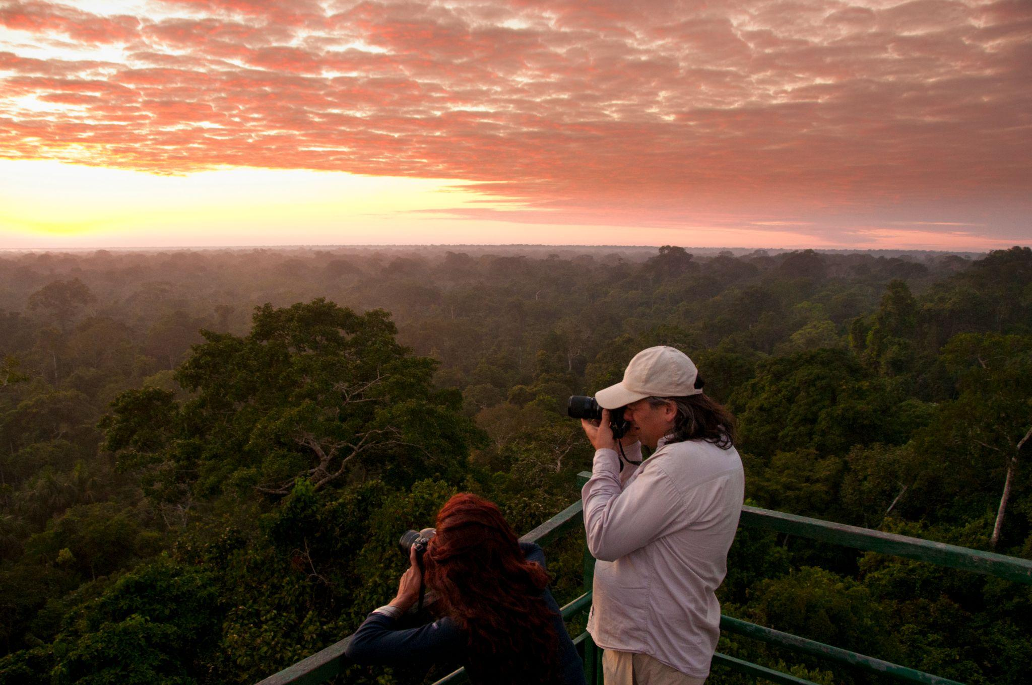
Turista su torre di osservazione nella Riserva Nazionale Tambopata, Madre de Dios © Eduardo Cayo / PROMPERÚ

Milano, luglio 2026 – Nel sud-est del Perù, là dove la foresta si fa più densa, più profonda, quasi impenetrabile allo sguardo, la regione di Madre de Dios custodisce una delle più straordinarie espressioni di biodiversità del pianeta. È qui che la Riserva Nazionale di Tambopata si estende come un immenso organismo vivente, un mosaico di fiumi color ambra, lagune silenziose e alberi millenari che si slanciano verso il cielo, custodendo un equilibrio antico, fragile e potentissimo. Il suo capoluogo, Puerto Maldonado, si trova a circa un’ora e 45 minuti di volo da Lima e a 55 minuti da Cusco.
In questo scenario, il viaggio abbandona ogni idea di linearità per trasformarsi in esperienza sensoriale. Le escursioni nella riserva si snodano lungo sentieri nascosti e corsi d’acqua sinuosi, dove ogni passo è un attraversamento e ogni sguardo può rivelare un dettaglio inatteso: il movimento improvviso di una scimmia tra le fronde, il grido acuto di un uccello tropicale, il riflesso immobile della vegetazione nelle acque scure. Navigando tra laghi e lagune, ci si addentra in spazi sospesi, dove il silenzio è rotto solo dai suoni della foresta e, tra le rive ombrose, emerge la presenza discreta dei caimani, perfettamente integrati nel paesaggio.
Tra le esperienze più intense, l’incontro con le collpa di argilla rappresenta uno dei momenti più iconici e coinvolgenti di Tambopata. All’alba, quando la luce inizia appena a filtrare tra gli alberi, le pareti naturali lungo i fiumi diventano teatro di uno spettacolo collettivo: centinaia di pappagalli, con piumaggi che attraversano l’intero spettro del colore, si radunano per nutrirsi dei minerali dell’argilla. Il rumore delle ali, il susseguirsi dei richiami, il movimento continuo creano una scena densa e vibrante, capace di restituire l’energia primordiale della riserva in una delle sue forme più pure ed espressive.
Tambopata è anche una destinazione privilegiata per chi cerca un’immersione totale nella foresta primaria, grazie alla presenza di eco-lodge progettati in profonda armonia con l’ambiente circostante. Situati nel cuore più intatto della riserva, questi rifugi rappresentano una forma di ospitalità che va oltre il comfort tradizionale, proponendo un’esperienza in cui l’architettura si dissolve nel paesaggio e la natura diventa parte integrante della quotidianità.
Le attività si sviluppano seguendo questa stessa logica di immersione e scoperta. Le piccole imbarcazioni diventano il mezzo privilegiato per esplorare i corsi d’acqua, scivolando lentamente tra riflessi e vegetazione, mentre i percorsi nella foresta conducono alla scoperta di piante medicinali, insetti mimetici e microcosmi invisibili a uno sguardo non allenato. Tra le attività più suggestive, la canopy experience permette di esplorare la foresta da una prospettiva sospesa tra le chiome degli alberi. Da qui, lo sguardo si apre su un livello dell’ecosistema normalmente invisibile ai visitatori, dove la luce, i suoni e i movimenti della natura assumono una dimensione completamente nuova.

Quando la luce cambia e il giorno lascia spazio a una notte densa e avvolgente, Tambopata rivela una seconda identità, più segreta e misteriosa. Le escursioni notturne diventano allora un’esperienza di esplorazione profonda: la riserva si anima di nuove presenze, i suoni si amplificano, e tra il bagliore delle torce si rivelano insetti bioluminescenti, anfibi, rettili e gli occhi luminosi dei caimani lungo le rive. È una dimensione in cui l’osservazione si fa più attenta, quasi meditativa, e il senso di connessione con l’ambiente si intensifica.
Il Paese figura tra le dieci nazioni più ricche di biodiversità al mondo e ospita 84 delle 117 zone di vita riconosciute a livello internazionale. Una ricchezza naturale che non solo alimenta l'esperienza di viaggio, ma favorisce la conservazione di habitat unici e lo sviluppo di forme di turismo responsabile legate alle comunità locali.
Il Perù ospita oltre 77 aree naturali protette e la regione amazzonica offre opportunità eccezionali per l’esplorazione e l’incontro con la fauna, in destinazioni simbolo come la Riserva Nazionale di Tambopata e il Parco Nazionale del Manu. A questa ricchezza si aggiunge un patrimonio ornitologico tra i più rilevanti al mondo: il Paese conta oltre 1.800 specie di uccelli, di cui 119 endemiche, confermandosi una destinazione di riferimento anche per gli appassionati di birdwatching.
Con oltre 600 specie di uccelli, centinaia di mammiferi e migliaia di specie tra insetti, farfalle e piante, la Riserva di Tambopata si configura come uno dei luoghi con la più alta concentrazione di biodiversità al mondo, un laboratorio naturale in cui ogni elemento contribuisce a un equilibrio complesso e dinamico.
Scoprire Madre de Dios significa, quindi, andare oltre l’idea di viaggio come semplice scoperta geografica, per entrare in una dimensione più ampia, fatta di relazione, ascolto e consapevolezza. Qui, l’avventura non è mai fine a sé stessa, ma diventa uno strumento per comprendere la profondità della natura e il ruolo che ciascuno può avere nella sua tutela.
In questo senso, Tambopata rappresenta molto più di una destinazione amazzonica: è uno dei luoghi in cui si manifesta con maggiore evidenza il vantaggio competitivo del Perù, una combinazione rara di natura incontaminata, biodiversità, cultura viva e capacità di offrire esperienze autentiche e trasformative.
-fine-
Su PROMPERÚ
La Commissione per la Promozione del Perù per l’Esportazione e il Turismo (PROMPERÚ) è un ente dipendente dal Ministero del Commercio Estero e del Turismo del Perù, incaricato di formulare, approvare, attuare e valutare le strategie e i piani di promozione dell’immagine del Perù nei settori del turismo, delle esportazioni e degli investimenti esteri diretti nel paese.
Per scoprire di più sul Perù e sulle sue meraviglie, visita: www.peru.travel/it
Per ulteriori informazioni stampa contattare:

Martinengo Communication
Ufficio Comunicazione di PROMPERÚ in Italia
Via Vincenzo Monti, 9 – 20123 Milano
Tel. (+39) 02 4953 6650
E-mail: martinengo@martinengocommunication.com
Web: www.martinengocommunication.com

